图的存储（邻接矩阵 二维数组 点u到点v的权值 直接用数组存 带有判重 处理一些点位不多的图 时间复杂度n2）
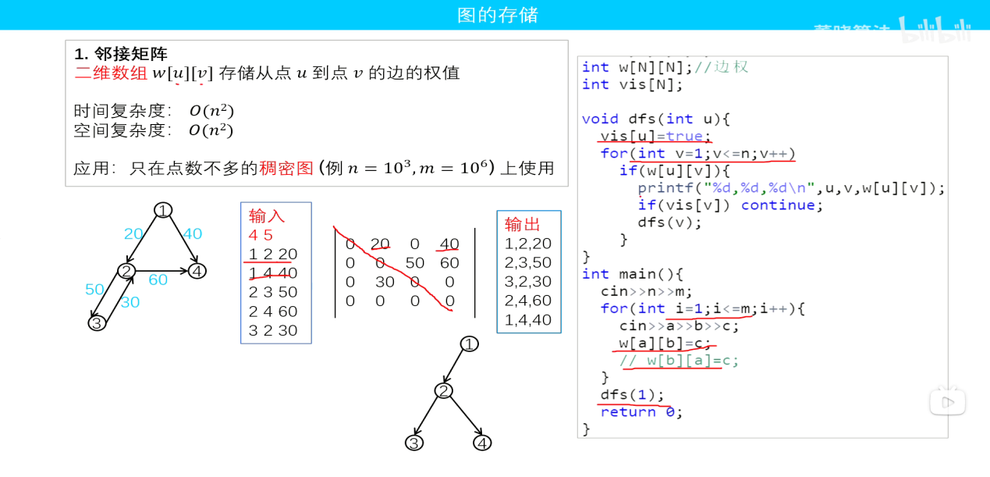
边集数组（用e【】结构体来存储u v w用深搜的方式输出 特殊运用于Kruskal算法 时间复杂度nm）
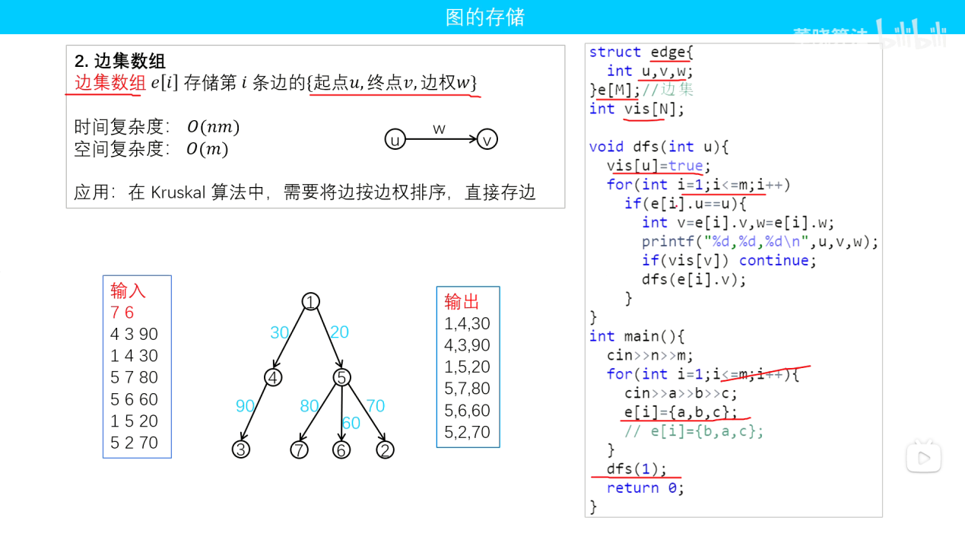
邻接表 （开一个vector数组里面接一个自定义结构体终点和边权 不用特殊用vis判重直接用fa来判断是否重复同样用深搜的方式 可以处理各种图 时间复杂度n+m）
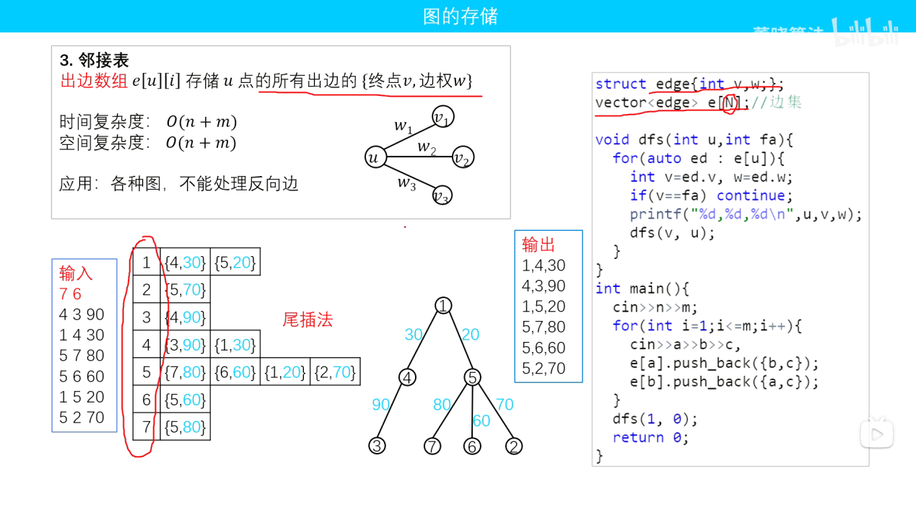
链式链接表
开两个vector数组一个来记录出边编号（表头数组）一个来记录起点终点第几条边（边集数组） 先以起点开始记录出边和边权用尾插法 然后根据表头数组找到边集数组输出 和上一个一样用fa判断是否重复 用深搜的方式 可以处理各种图 时间复杂度n+m
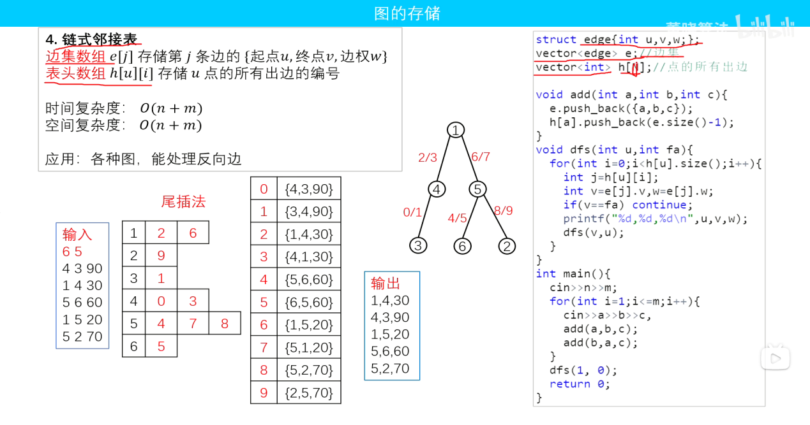
链式前向星
一个表头多个表 开两个数组和一个idx边的编号 用add函数来处理e数组 然后再用h来输出e数组 从1开始根据左面的图idx的变化来控制e数组输出 判重方式和上一个一样是fa 可用于各种图 时间复杂度n+m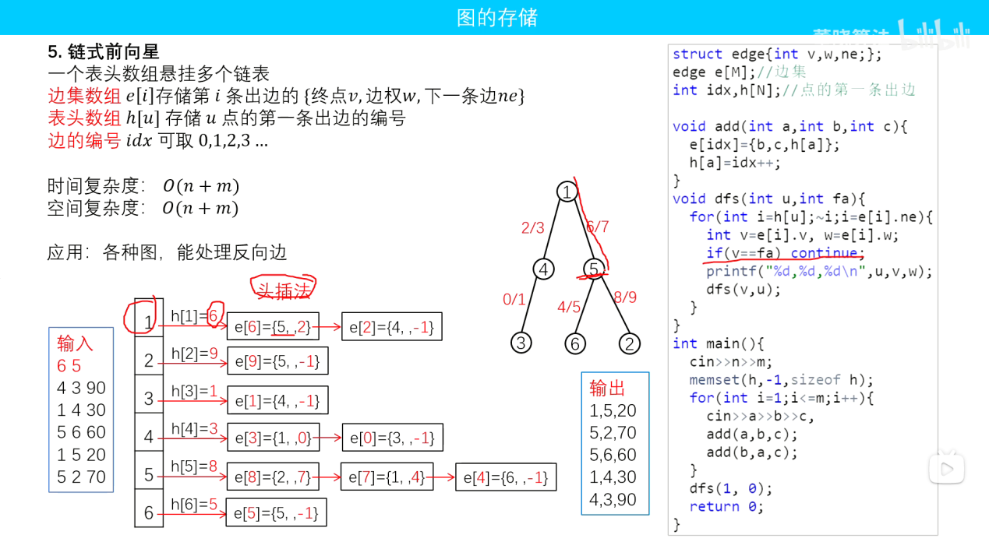
深搜（DFS）
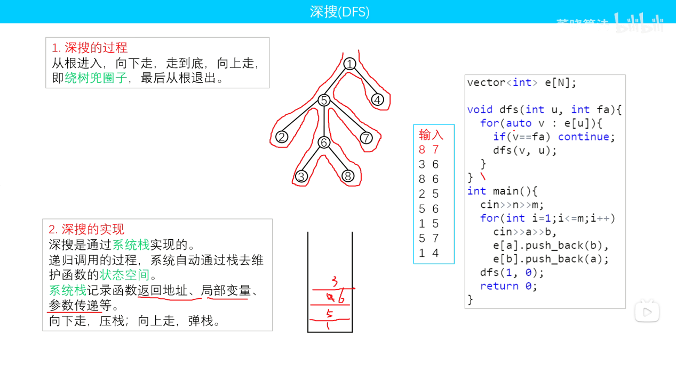
（1）深搜通过系统栈实现 分为压栈和弹栈 压栈向下走走到尽头后弹栈 直到结束所有的数
（2）深搜的计算 分为四步入，下，回，离 可以自下而上可以自上而下分为四步入，下，回，离 可以自下而上可以自上而下 二叉树为三步 先，中，后 中一般是在一个叉的中间的位置 一条链只有两步入和离
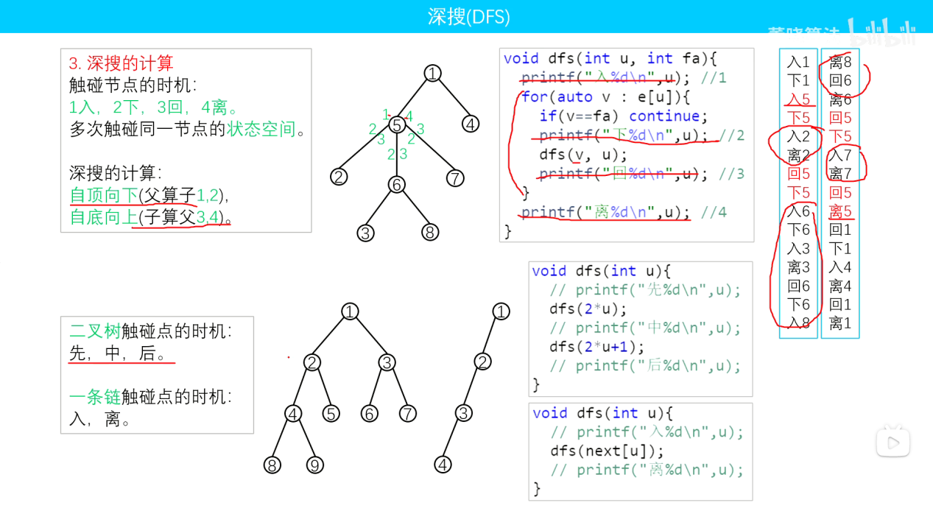
深搜题
基本的深搜题 用暴力方法进行解答 深搜然后回溯找所有方案
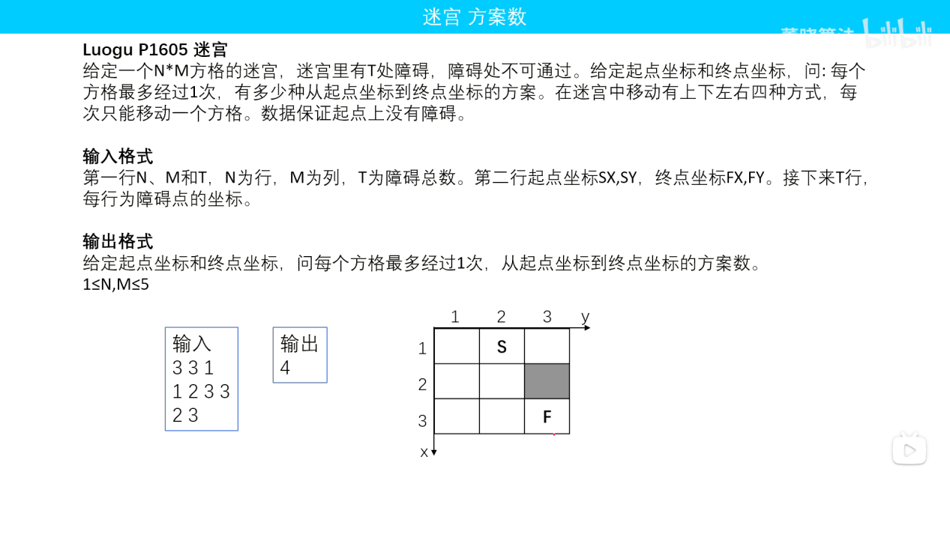
（1）打一个dx dy探照灯 然后进行深搜 每走一个地点就先标记 设置一个边界值 当碰到边界时或者碰到走过的的路就直接continun 当找到终点时ans++ 找完一次后直接回溯并且回复现场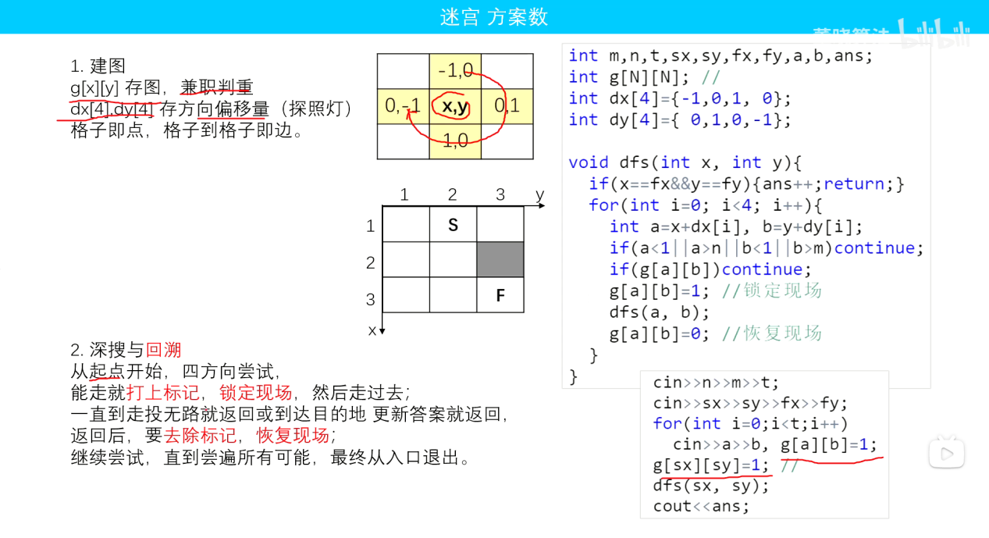
进阶一点的暴力深搜 探照灯的形式和深搜的过程和判重机制不一样了
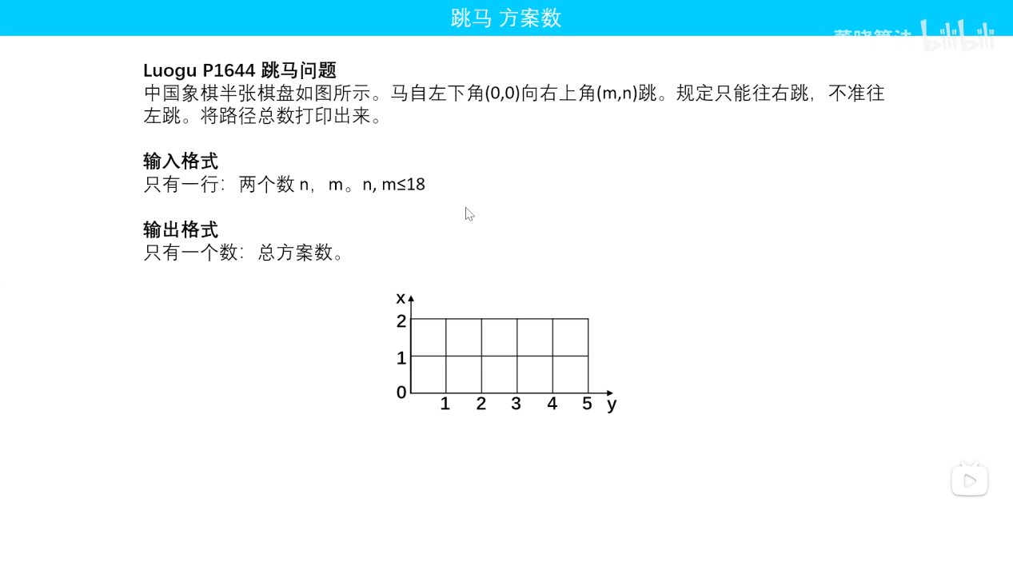
用这种半圆的方式来进行探照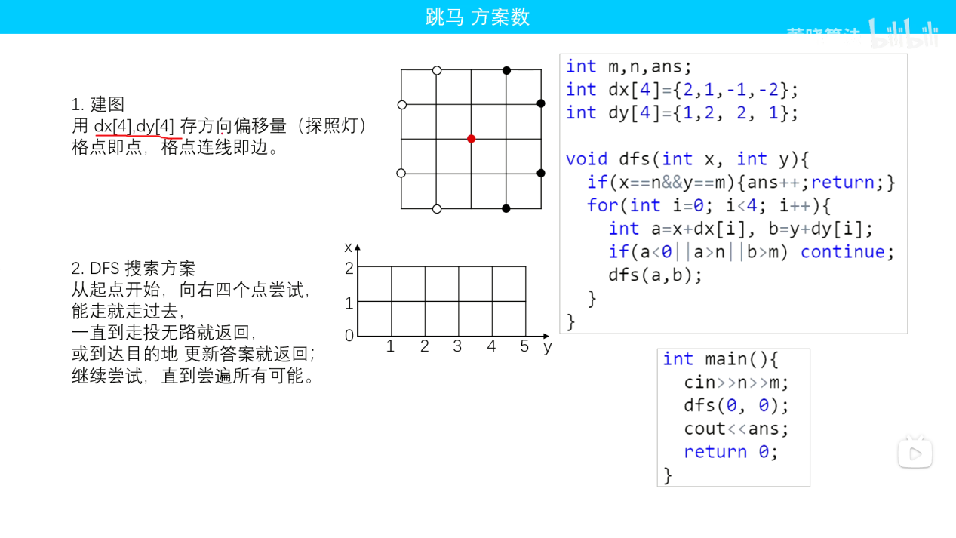
这道题不用判重因为这个是只向右走 走过的路不会重复的走 所以不需要判重 当走到终点的时候ans++然后回溯到前一个点继续深搜直到全部搜完
进阶的按行搜索 不用点搜 八皇后问题
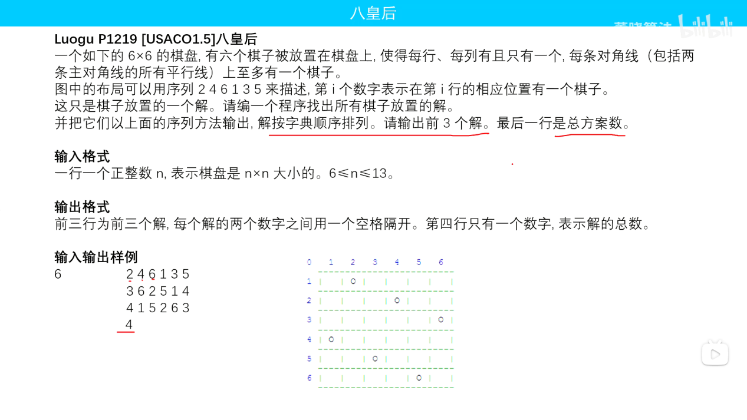
按字典排序 因为是深搜前面三个搜索到的就一定是最优的 迷宫问题求多个情况直接深搜
因为八皇后的一个点上的行，列，撇，钠都只能有一个所以直接弄四个数组判重 找规律找到撇和捺的规律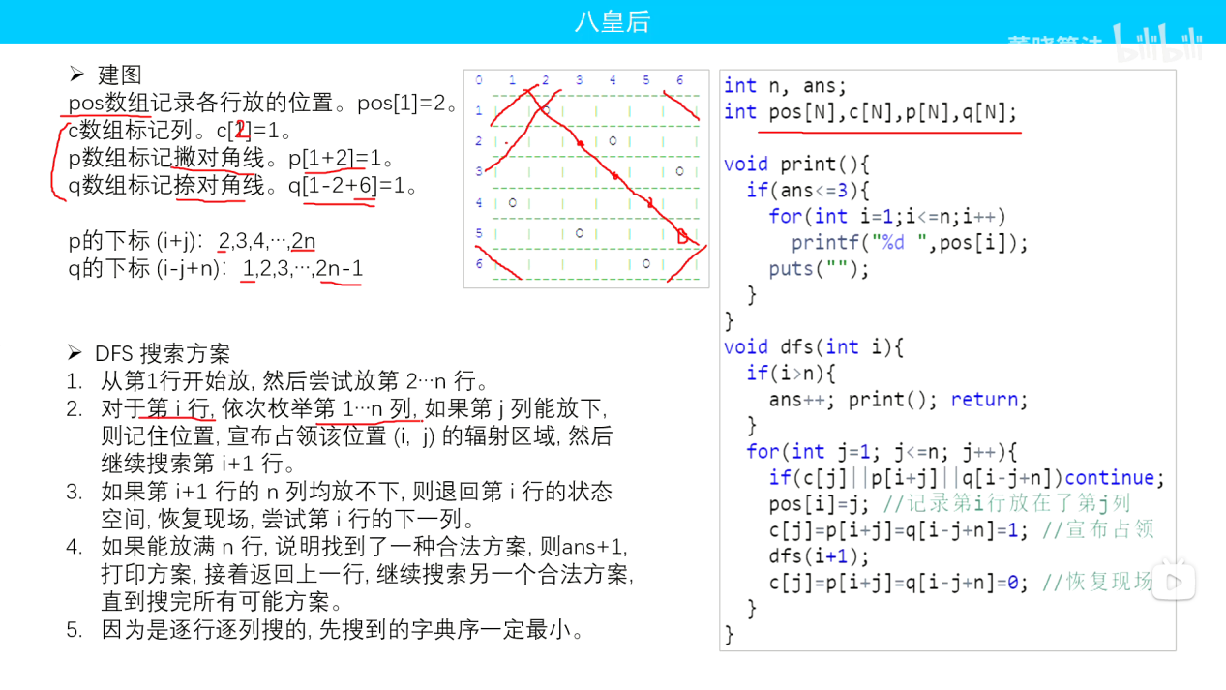
当在一行找到后直接跳下一行 如果找到退出循环还没找到就直接返回上一行并且返回现场继续找 如果找满n行那么就直接++ 当无法继续搜索时退出算法
时间复杂度o(n指数级)
进阶搜索 处理连通性问题或者统计连通块问题 使用深搜或者宽搜解决(扫雷 消消乐)
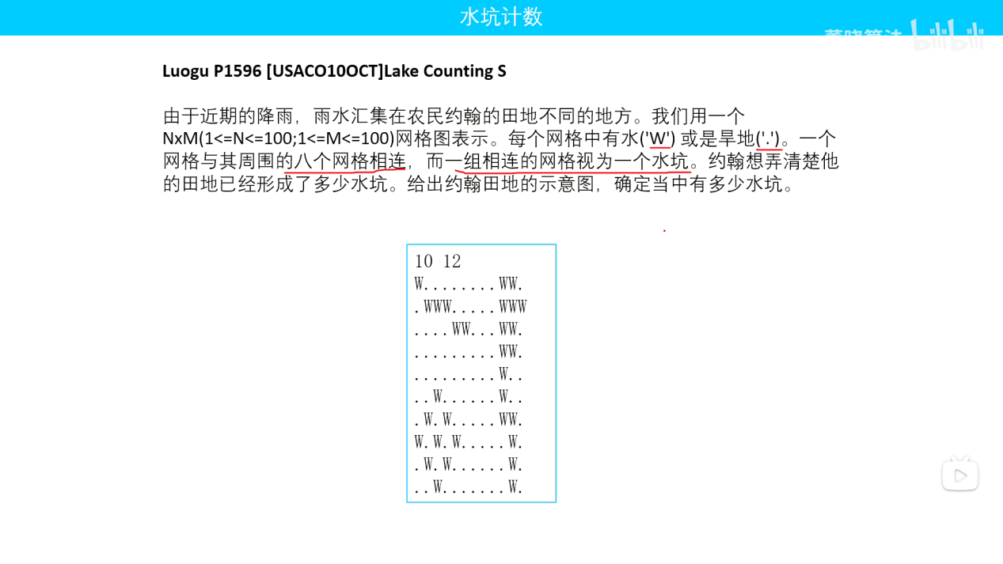
可以理解为二维搜索 先用一个双层循环来全部走一遍 如果找到w就从这个w开始进行搜索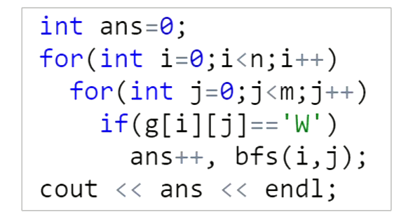
然后进入函数搜索进入一个之前直接就进行标记 下方为DFS和BFS算法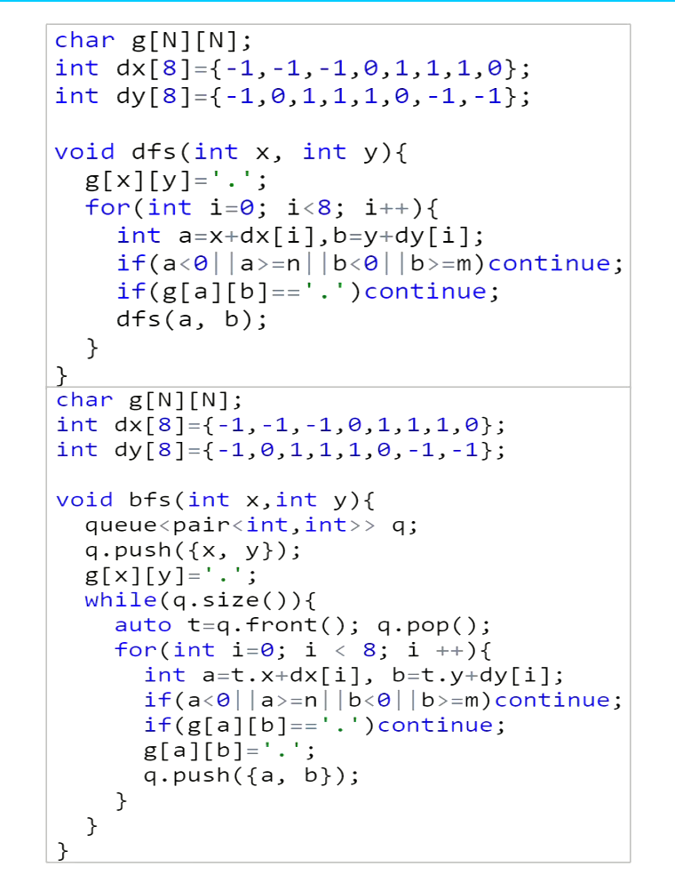
宽搜（广搜）算法BFS 从根开始逐层向下搜索 需要三个数组 一个e【x】记录邻点 一个vis标记表示在队列中 q存入队序列 这个q需要queue队列 通过队列来维护状态空间（就是通过入队出队等有规律的进行 防止乱搜索） 为什么搜索出来的第一个最短，因为是逐层搜索先被访问到的一定是最短的 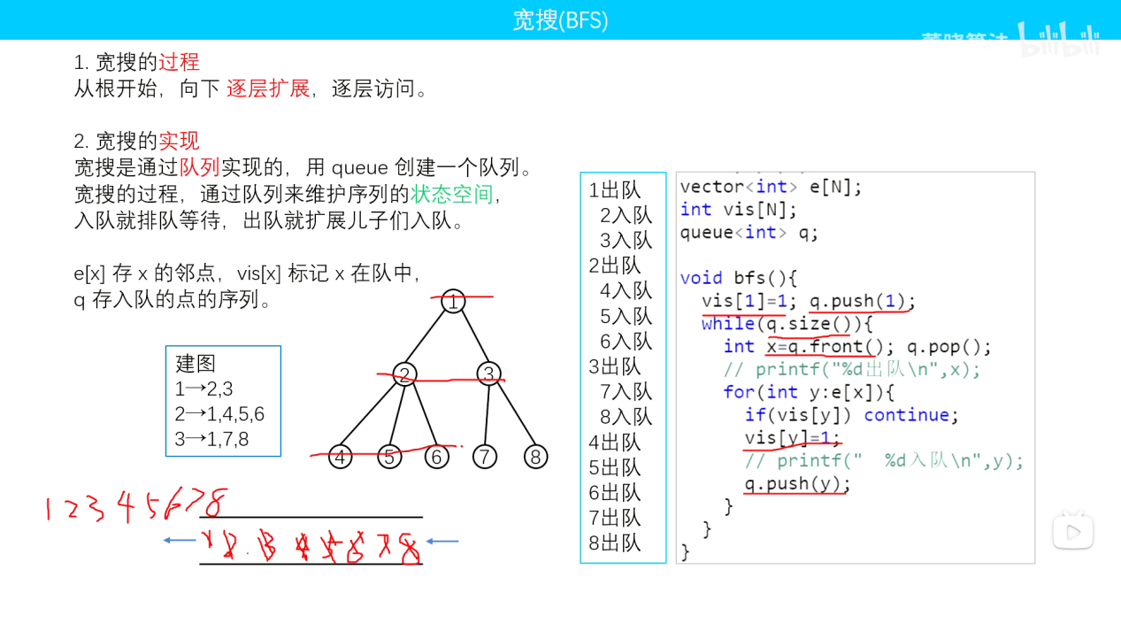
宽搜的运算为三个 入队，出队，全部结束
性质有两个单调性（先入队的先出队）两段性（一层还没处理完全就先处理下一层了 例如跑到2下面的但是3还没开始跑）
生成树如图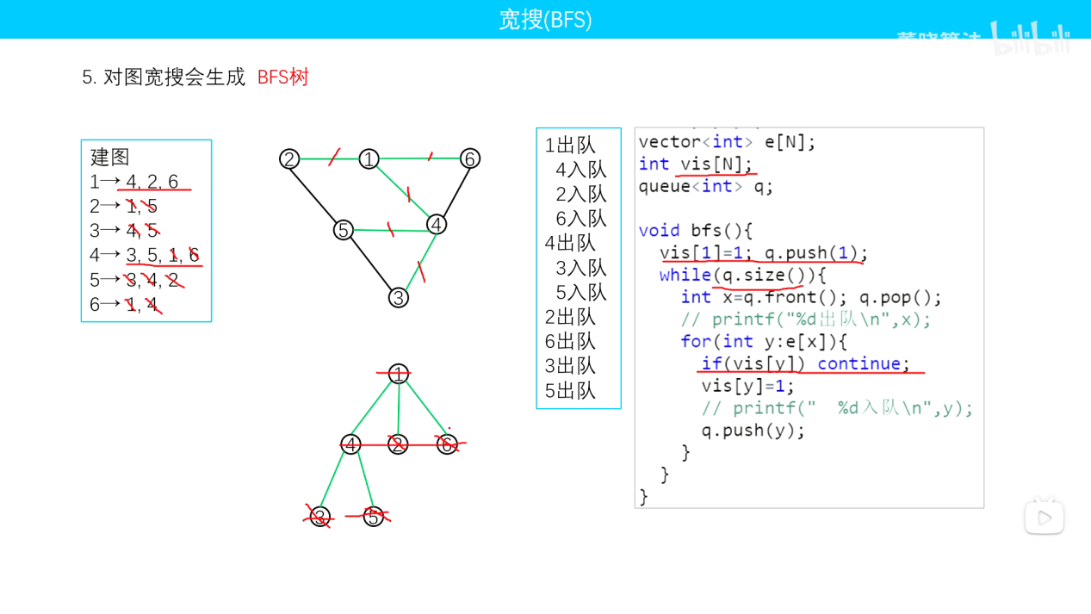
对比两种搜索
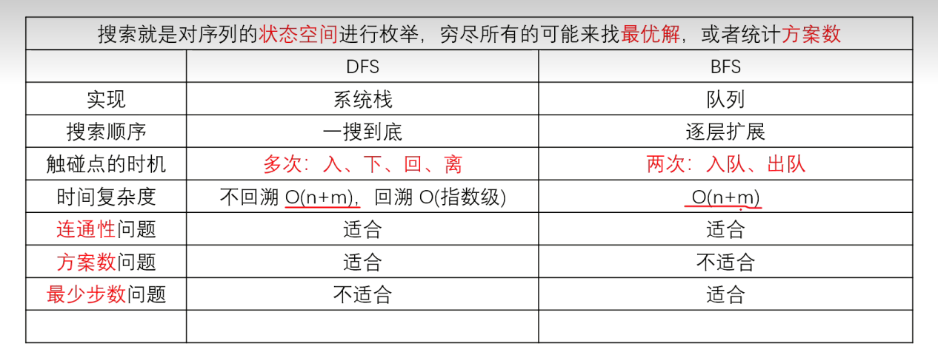
基本宽搜题 解决无边权最短路最好用BFS 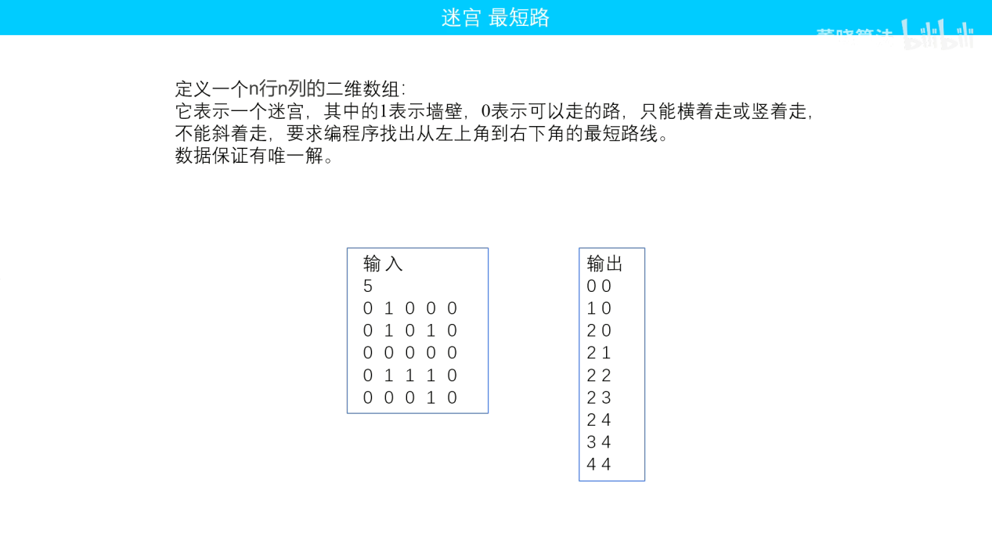
需要弄两个数组 一个用来存图 一个用来存前驱点pre 建一个自定义结构体使得前去点数组可以存两个int变量 然后依旧是打探照灯 打到后先标记然后入队
输出用一个递归函数来实现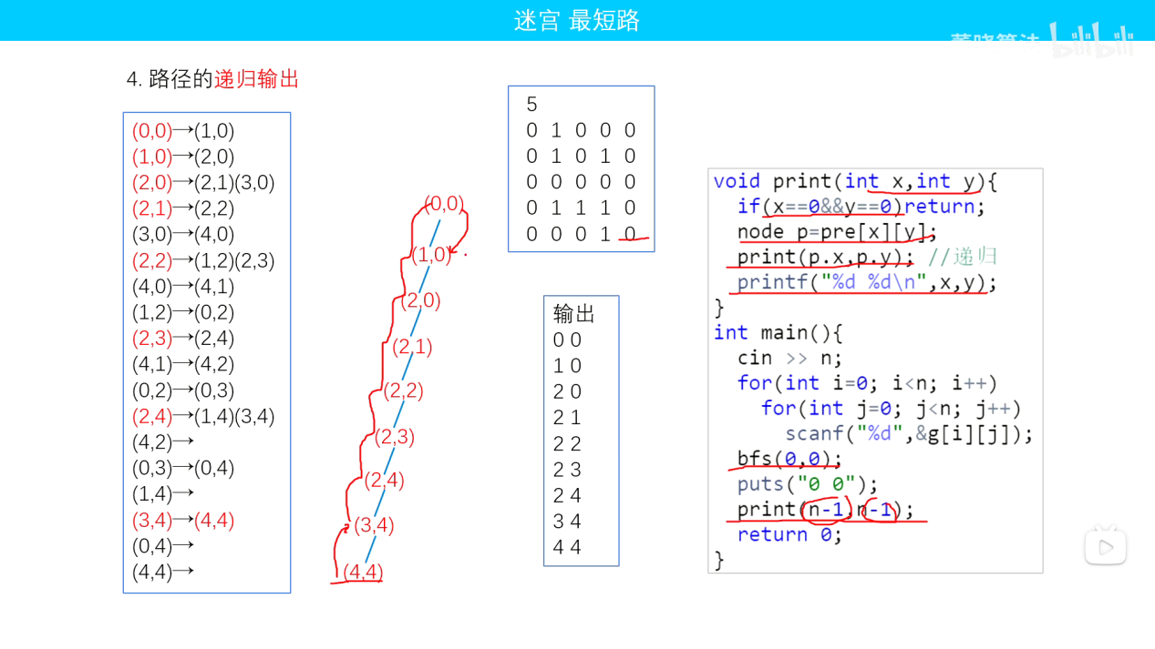
时间复杂度为o(n+m)
二维深搜题 多源BFS 就是有多个顶点来进行搜索 开始就把所以源头都压入队列 然后就相当于单源BFS问题 这道题是计算距离源点的距离
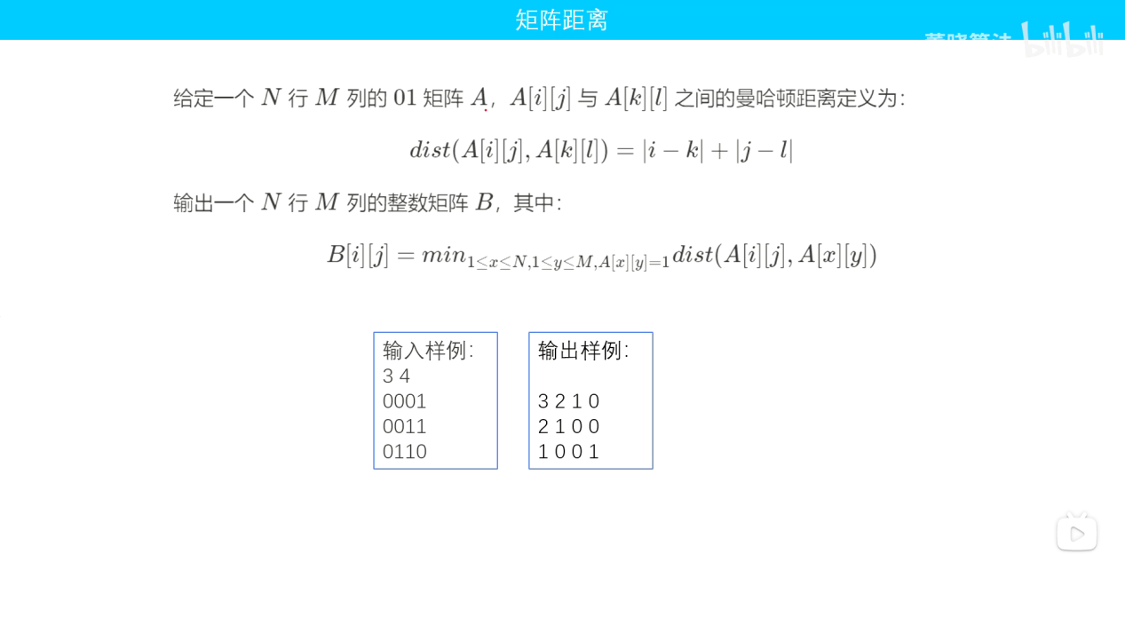
先把源点距离自己的距离标记为0 压入队列 然后开始深搜 距离的变化为根据上一个父节点的距离+一 判重可以用dis 因为开始已经全部初始化为-1 如果这个点不为-1说明这个点已经走过 就可以判重了
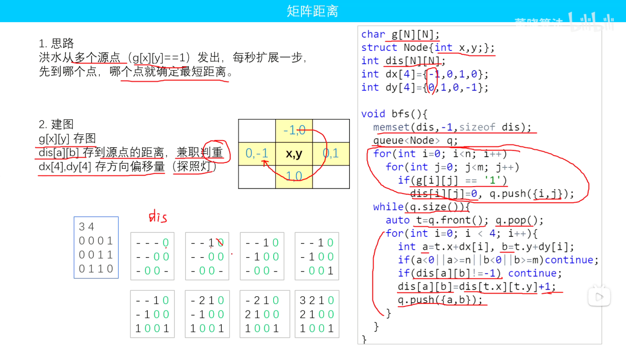时间复杂度o(n+m)
八数码难题 将一维字符串转换为二维的数码表 搜索最短步骤 深搜BFS
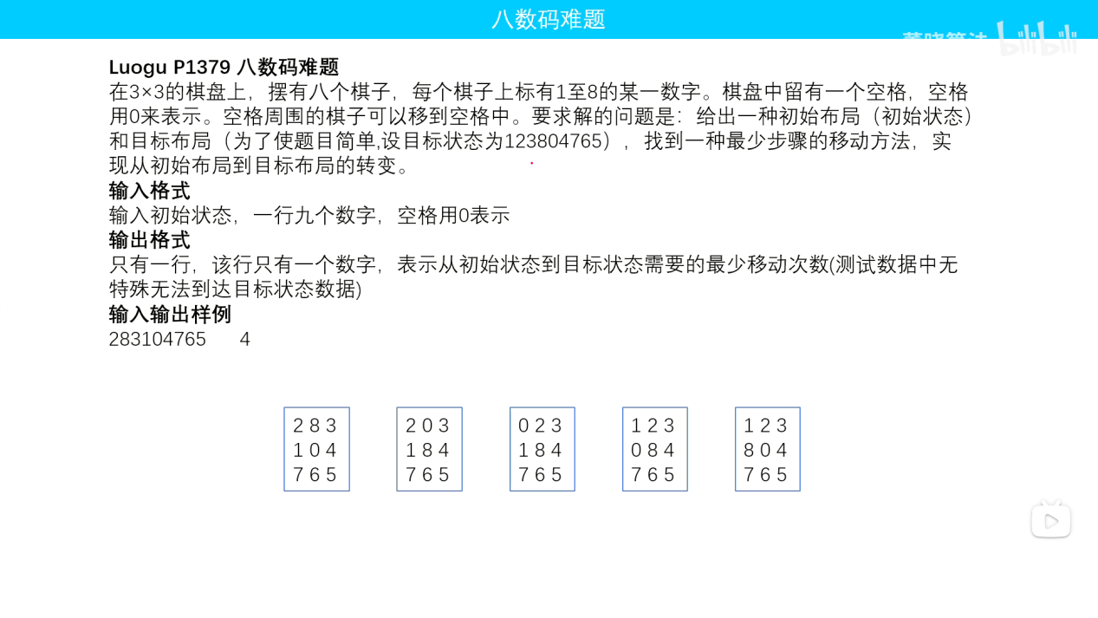
用一个键值对映射的图来解决 一个字符串对应一个数字状态 提前存一个end表示目标的字符串 如果到达这种状态就直接退出搜索 然后用/和%的方式将一维字符串的0位置转换成二维数码图的位置 用这个位置来打探照灯搜索 转换方式是将数码图中的位置转换成一维数组的位置，记录步数的时候记得先弄一个临时变量存起来，然后再加，不然s为转换后的新数组，里面没有之前的步数，后续记得还原，还要搜索其他方向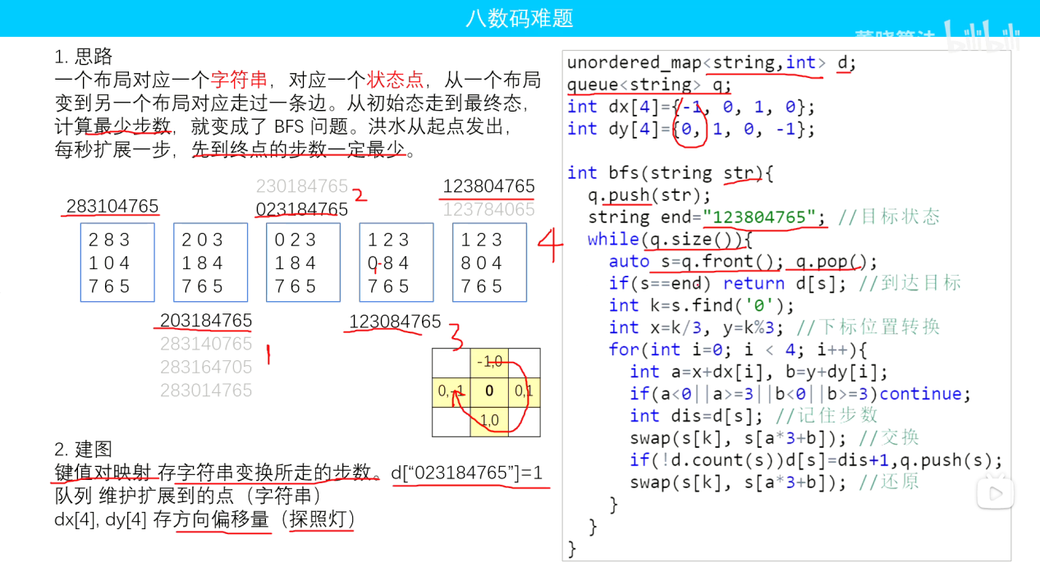
时间复杂度o(9!)
抓住那头牛 多个探照灯搜索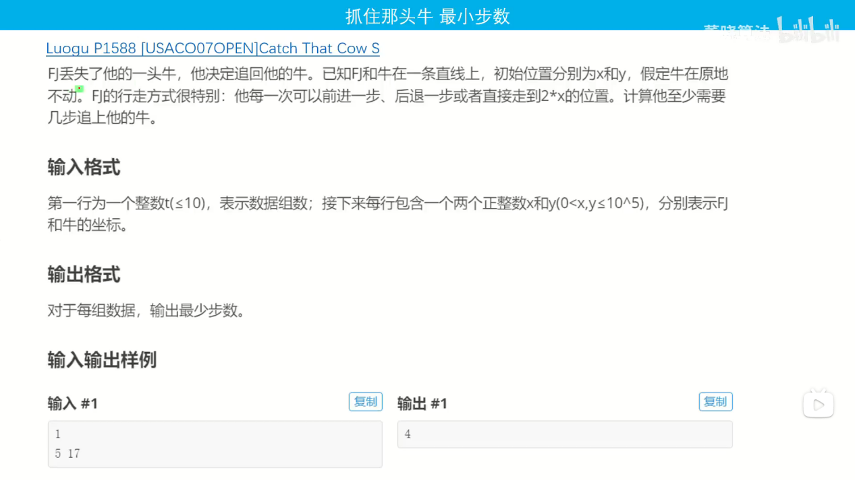
用两个数组就可以 一个dis用来存储当前步数 用一个queue来走深搜 走的方式为三种 所以要每次都尝试走三步 走完一轮后存入队列中 等回到开头去除上一轮走完的x后再等走完到下面判断是否到达终点 三步的边界条件x+1 < N：往前走不能超过数组最大范围 N，不然dis[x+1]数组越界崩溃 x-1 > 0：不能走到 0 以及负数，数组下标不能是负数2*x < N：翻倍之后也不能超出数组上限
判重方式直接用dis就行 初始化为-1 如果不是-1说明已经走过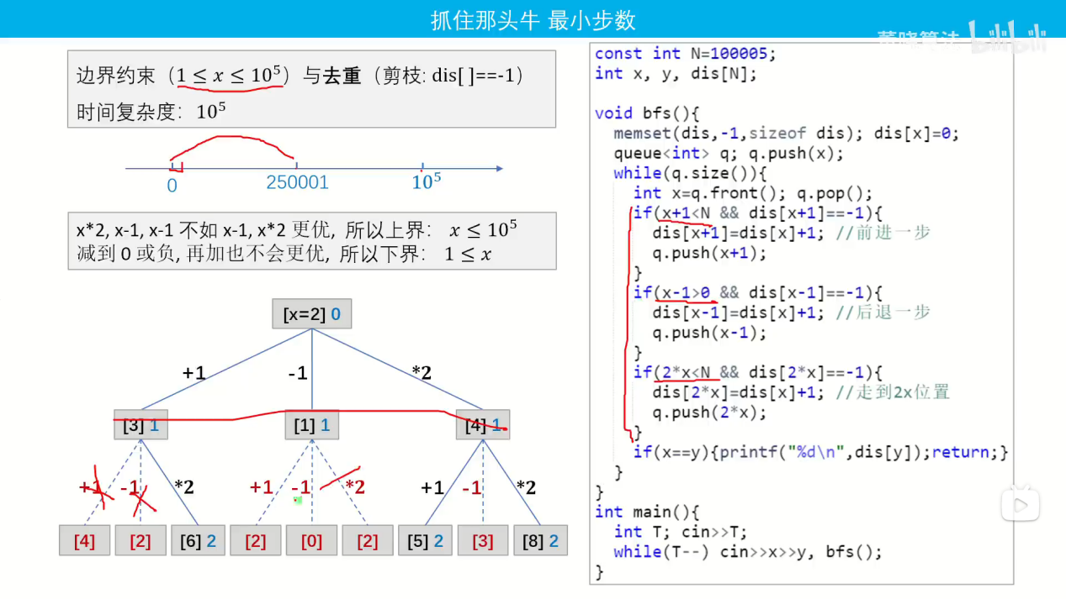
魔板 和八数码题很接近 都是用对应操作转换图表特殊用到哈希表来处理，一种状态对应一种字符串用于记录操作
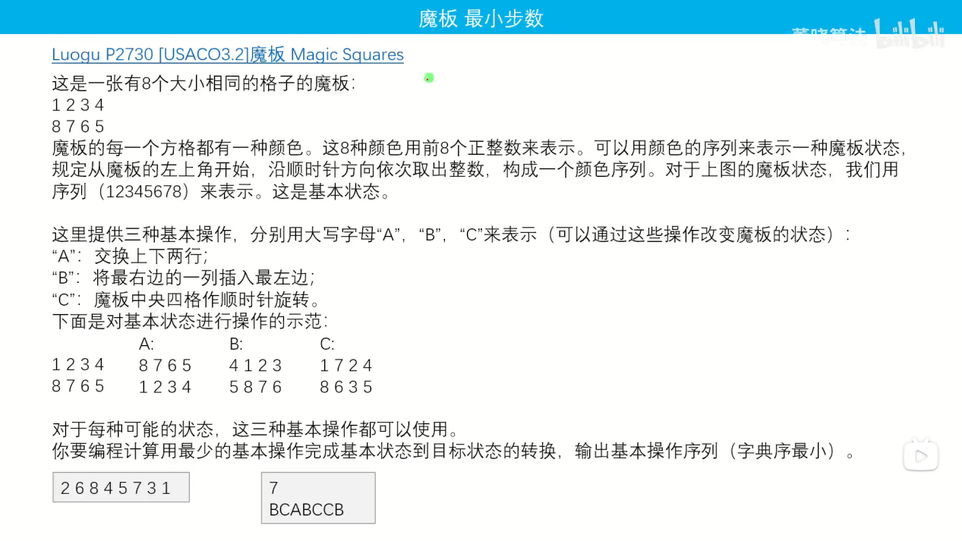
有三种操作方式分别用函数写出来后搜索把每种操作方式后的字符串都加入队列，三种搜索方式都需要一个if判重，如果count=0说明这个字符串是第一次出现，再存储每次的操作时要单独开一个y用来存储旧状态，以防变化后旧状态发生改变，和八数码题一样